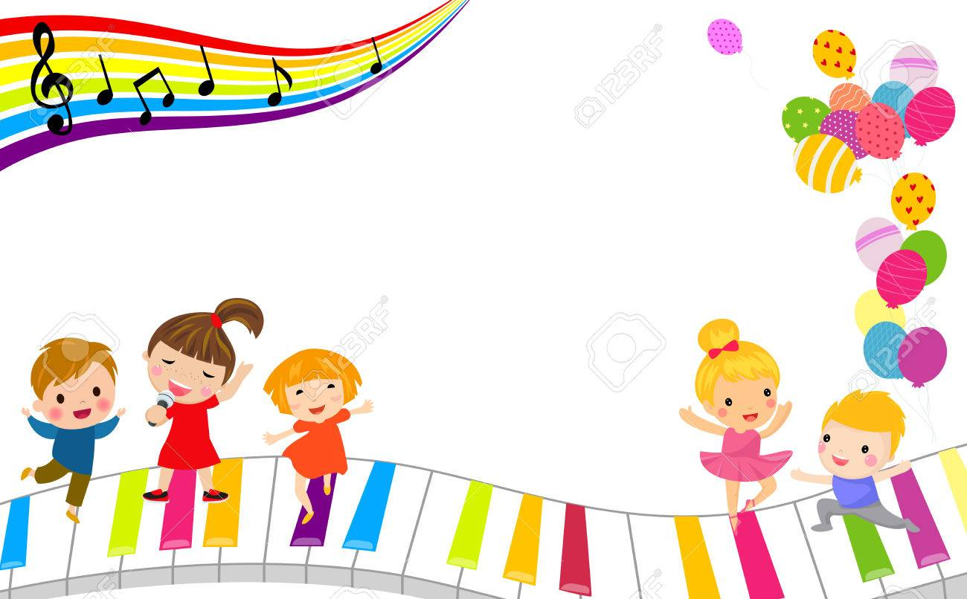

**1. Фолклор – елементи на фолклорот**